Onze speelplaats-stad
Doelgroep | Groep 5/6
Bron | (klokhuis), blok 11, les 1, blz. 8
Datum | 18 maart 2011, Nationale Reken Dagen
Ontwerpers | mariette denissen  ineke copinga

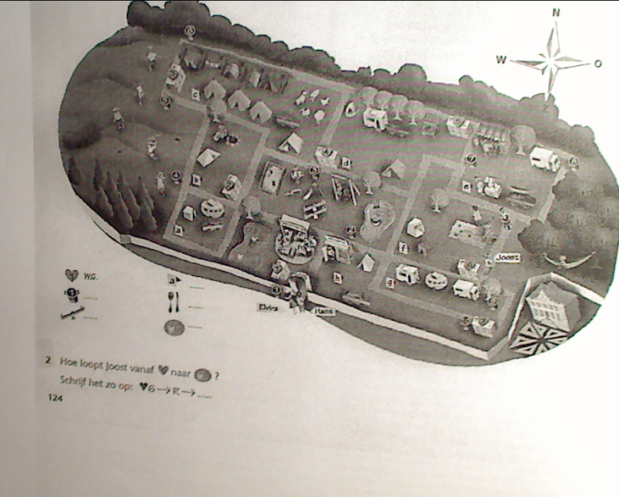

Maak per groep een gebouw: winkel/huis/flat
Geef het een plaats op de speelplaats

Wannee meerdere groen zijn geweest, bouw er dan een stad van met pleinen, straten, parken, e.d. Geeft de stad een naam

